Software Requirement Specification

NHOM6-SRS-001

Version 1.0

**Revision History**

| Date | Version | Description | Author | Revised by |
| --- | --- | --- | --- | --- |
| 11/03/2018 | 1.0 | First version |  |  |
| 12/03/2018 | 1.1 | Sửa phần thêm tour | Vu Cong Hoang | Vu Cong Hoang |
| 12/03/2017 | 1.2 | Viết SRS cho trang Bảng Tin | Tran Hoang Phuc | Tran Hoang Phuc |
| 12/03/2017 | 1.3 | Viết SRS cho trang Tour DL | Tran Hoang Phuc | Tran Hoang Phuc |
|  |  |  |  |  |

Table of Contents

**1.** **Introduction** 5

**1.1** **Overview** 5

**1.2** **Scope** 5

**2.** **Functional Requirements** 6

**2.1** **Feature/Component #1: Trang Đăng Nhập** 6

2.1.1 User Interfaces 6

2.1.2 Functional Requirements 6

**2.2** **Feature/Component #2: Trang đăng kí** 9

2.2.1 User Interfaces 9

2.2.2 Functional Requirements 9

**2.3** **Feature/Component #3: Trang Chủ**  11

2.3.1 User Interfaces 11

2.3.2 Functional Requirements 11

**2.4** **Feature/Component #4: Trang Bảng Tin**  13

2.4.1 User Interfaces 13

2.4.2 Functional Requirements 13

**2.5** **Feature/Component #5: Trang Tour DL**  15

2.5.1 User Interfaces 15

2.5.2 Functional Requirements 15

**2.6** **Feature/Component #6: Trang cá nhân**  17

2.6.1 User Interfaces 17

2.6.2 Functional Requirements 17

**2.7** **Feature/Component #7: Trang cá nhân**  19

2.7.1 User Interfaces 19

2.7.2 Functional Requirements 19

**2.8** **Feature/Component #8: Trang cá nhân**  21

2.8.1 User Interfaces 21

2.8.2 Functional Requirements 21

**2.9** **Feature/Component #9: Trang Admin .** 23

2.9.1 User Interfaces 23

2.9.2 Functional Requirements 23

**2.10** **Feature/Component #10: Xóa tour**  26

2.10.1 User Interfaces 26

2.10.2 Functional Requirements 26

**2.11** **Feature/Component #11: : Chỉnh sửa tour**  28

2.11.1 User Interfaces 28

2.11.2 Functional Requirements 28

**2.12** **Feature/Component #12: Trang tour khách đặt**  30

2.12.1 User Interfaces 30

2.12.2 Functional Requirements 30

# **Introduction**

## **Overview**

This software supports users to view beautiful landscapes in two regions (South, Central), and they can also post on their own posts.

## **Scope**

Demo version

Demo version is for display purpose only, not link to Database, not link to affiliated sites

Android OS: Android: OS 4.0.X to 4.1.X

* Android test devices: Galaxy Nexus, Nexus S, Samsung Galaxy S2

Android screen resolutions: 480x800, 720x1280

Support screen orientation in landscape mode only

# **Functional Requirements**

## **Feature/Component #1: Trang Đăng Nhập**

### User Interfaces

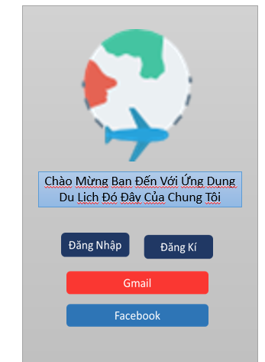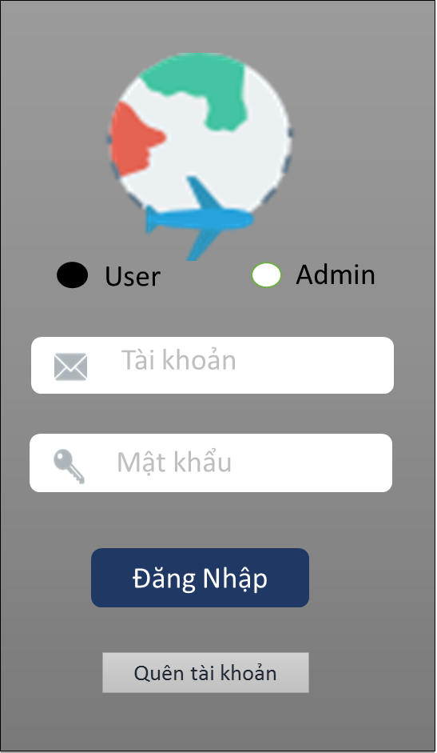

*Image1: Trang Đăng Nhập*

### Functional Requirements

|  |  |  |  |
| --- | --- | --- | --- |
| **Item** | **Description** | **Action** | **Response** |
| Màn hình Login | Bao gồm:   * 1 image view * 2 checkbox * 2 edit text * 4 button | N/A | N/A |
| Màn hình khởi động của ứng dụng | Bao gồm:   * Image view * TextBox * 4buttom |  |  |
| TextBox câu chào | Xuất hiện câu chào của ứng dụng | N/A | N/A |
| Buttom “đăng nhập” | Click vào buttom | click | Chuyển qua màn hình đăng nhập |
| Button “đăng kí” | Click vào button | click | Chuyển qua màn hình đăng kí |
| Image view | Chưa logo của ứng dụng | N/A | N/A |
| Check box chọn chức năng đăng nhập dành cho người dùng hoặc là doanh nghiệp(admin) | Cho người dùng hai sự lựa chọn là user và admin | Cick vào ô check box để chọn nếu người dùng thì chọn user ngược lại thì chọn admin. | N/A |
| Edit text nhập ID người dùng hoặc admin | Cho người dùng hoặc admin nhập ID | N/A | N/A |
| Edit text nhập mật khẩu người dùng hoặc admin | Cho người dùng hoặc admin nhập mật khẩu | N/A | N/A |
| Button đăng nhập | Cho phép người dùng đăng nhập sau khi thực hiện nhập ID và password | Khi người dùng nhập hết trường dữ liệu ở trên thì click vào nút button đăng nhập. | ứng dụng sẽ thông báo cho người dùng đã đăng nhập thành công. Chuyển sang màn hình trang chủ |
| Button đăng kí | Cho phép người dùng đăng kí tài khoản khi chưa có tài khoản. | Khi click vào button đăng kí. | ứng dụng sẽ chuyển qua màn hình đăng kí cho người dùng tạo tài khoản. |
| button quên mật khẩu | cho phép người dung lấy lại mật khẩu. | Khi click vào button quên mật khẩu | ứng dụng sẽ cho người dùng tạo lại mật khẩu mới nếu lỡ mất hoặc quên. |
| image view | Cho khách hàng nhận diện được logo đăth trưng của app ứng dụng | N/A | N/A |

## **Feature/Component #2: Trang đăng kí**

### User Interfaces

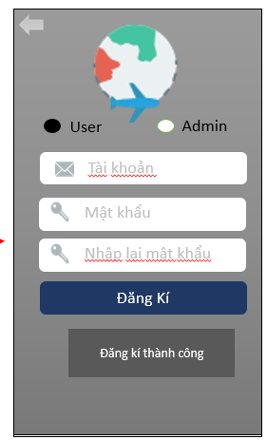

*Image2: Trang Đăng kí cho khách hàng*

### Functional Requirements

|  |  |  |  |
| --- | --- | --- | --- |
| **Name** | **Description** | **Action** | **Response** |
| Trang đăng kí bao gồm | Bao gồm:   * 3 Button * 3 Textbox * 1 image view | N/A | N/A |
| Text box nhập ID người dùng(user/admin) | Cho phép người dùng nhập ID để đăng kí tài khoản | N/A | N/A |
| Text box nhập mật khẩu người dùng(user/admin) | Cho phép người dùng nhập mật khẩu để đăng kí tài khoản | N/A | N/A |
| Text box nhập lại mật khẩu người dùng(user/admin) | Cho phép người dùng nhập lại mật khẩu để đăng kí tài khoản | N/A | N/A |
| Button Đăng kí | Click chọn để đăng kí tài khoản người dùng | Click | Xuất hiện hộp thoại thông báo thành công khi đăng kí |
| Button | Quay lại màn hình đăng nhập | click | Chuyển về màn hình đăng nhập |
| Image view logo của ứng dụng | Cho khách hàng nhận diện được logo đăth trưng của app ứng dụng | N/A | N/A |

## **Feature/Component #3: Trang Chủ**

### User Interfaces

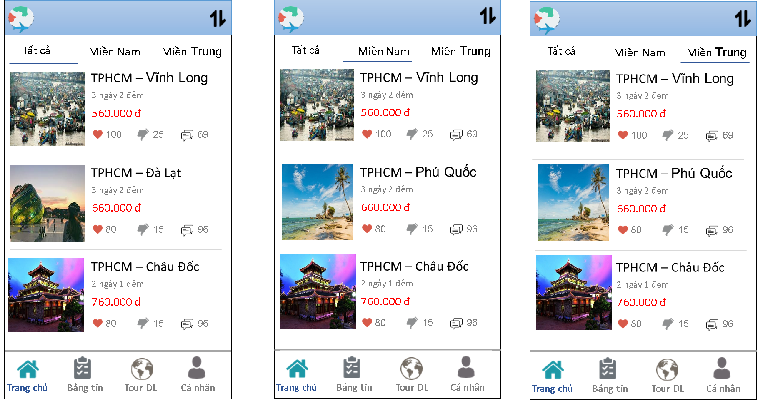

*Image3 :Giao Diện Trang chủ*

### Functional Requirements

|  |  |  |  |
| --- | --- | --- | --- |
| **Name** | **Description** | **Action** | **Response** |
| Màn hình trang chủ | Bao gồm:   * 3 tab View * Image view * 3 text View * List view * 3 icon ( ,, ) | N/A | N/A |
| Image view | Chứa hình ảnh nổi bật của tour | Click | Chuyển sang màn hình chi tiết của tour. |
| ListView | Chứa hình ảnh, giá tiền, thời gian, và icon tương ứng. | N/A | N/A |
| Text view | Chứa logo và nút lọc Tăng/Giảm theo giá tiền | N/A | N/A |
| Tab “Tất cả” | Tổng hợp tất cả danh sách tour đã có | Click “Tất cả” | Đọc dữ liệu “tất cả” danh sách đã có |
| Tab “Miền Nam” | Hiển thị danh sách tour ở “Miền Nam” | Click “ Miền Nam ” | Đọc dữ liệu danh sách của “ Miền Nam” |
| Tab “Miền Trung” | Hiển thị danh sách tour ở “Miền Trung” | Click “ Miền Trung ” | Đọc dữ liệu danh sách của “ Miền Trung” |
| Nút lọc tăng giảm | Sắp xếp tour Tăng /Giảm theo giá tiền | Click vào biểu tưởng | Đọc dữ liệu Những bài viết được sắp xếp theo độ tăng giảm theo giá. |
| Icon | “ Yêu thích” dành cho tour | Click | In Đỏ icon” yêu thích” tour đó. |
| Icon | “ Không thích” dành cho tour . | Click | In Đậm “không thích" tour đó. |
| Icon | “ comment “ dành cho tour | Click | Chuyển sang trang commet dành cho tour đó. |

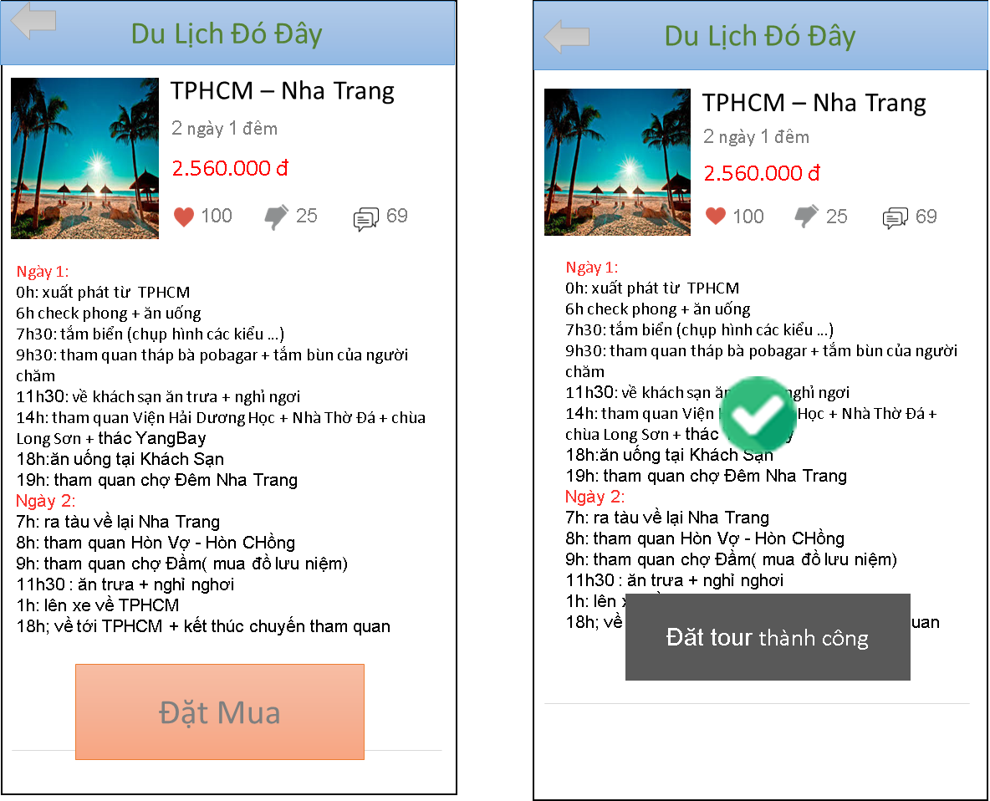**2.2.1 Trang Chi tiết và đặt tour**

*Image4: Giao Diện Trang chi tiết*

|  |  |  |  |
| --- | --- | --- | --- |
| Trang chi tiết tour | Bao gồm:   * 3 text view * 1 Image view * 1 List view * 2 Button * 1 action Bar | N/A | N/A |
| Image View | Chứa hình ảnh nổi bật của tour | N/A | N/A |
| List View | Hiển thị tên tour, thời gian, giá tiền và lịch trình chi tiết của tour đó. | N/A | N/A |
| Action Bar | Hiển thị tên của Admin | N/A | N/A |
| Button | Quay lại trang trước đó | Click | Quay lại trang trước đó |
| Button Đặt Mua | Cho phép người dùng đặt mua tour đã chọn | Click | Ứng dụng sẽ hiện dấu  và thông báo “đặt tour thành công” cho người dùng. |
| Icon | “ Yêu thích” dành cho tour | Click | In Đỏ icon” yêu thích” tour đó. |
| Icon | “ Không thích” dành cho tour | Click | In Đậm “không thích" tour đó. |
| Icon | “ comment “ dành cho tour | Click | Chuyển sang trang commet dành cho tour đó. |

## **Feature/Component #4: Trang Bang Tin**

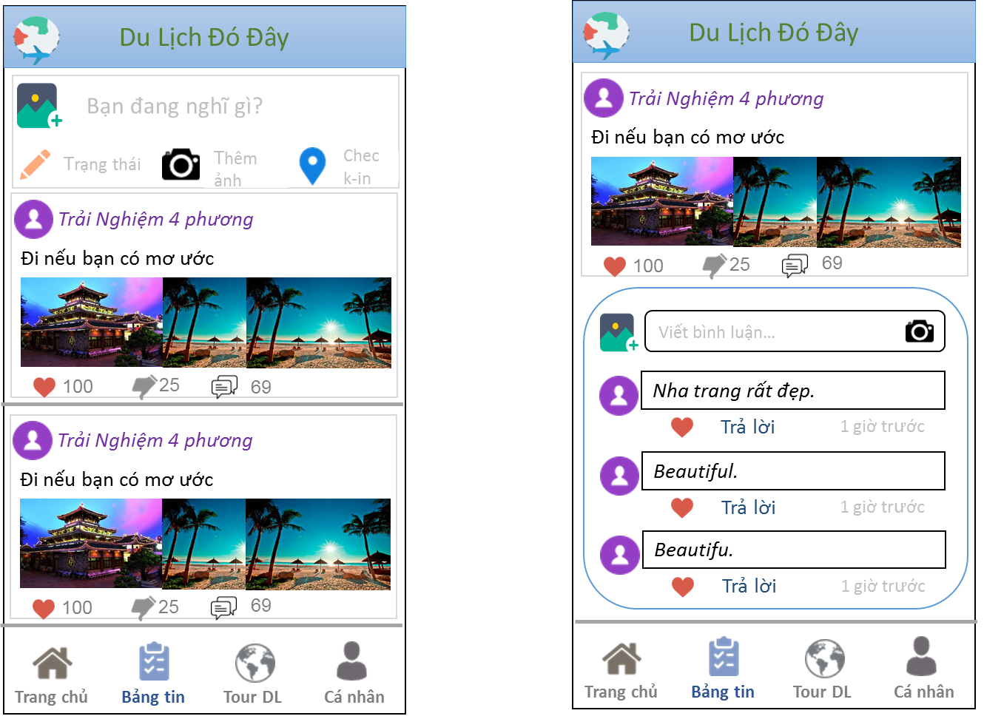

*Image5: Giao dien bang tin*

|  |  |  |  |
| --- | --- | --- | --- |
| Trang chi tiết tour | Bao gồm:   * 3 text view * Image view * List view * 3 Button * 1 action Bar | N/A | N/A |
| Image View | Chứa hình ảnh nổi bật của user khác | Click | Đọc dữ liệu của bài đăng đó |
| List View | Cho phép người dùng cập nhật trạng thái hình ảnh, và Hiển thị bảng tin, hình ảnh tương ứng của các user khác | N/A | N/A |
| Action Bar | Hiển thị tên của Admin | N/A | N/A |
| Button | Cho phép người dùng chọn hình đăng lên bảng tin | Click | Chuyển sang trang chứa hình ảnh. |
| Button | Cho phép người dùng check-in địa điểm | Click | Hiển thị nơi người dùng muốn check-in |
| Button | Cho phép người dùng ghi cảm nghĩ của mình về | Click | Hiển thị cảm xúc của người đăng. |
| Icon | “ Yêu thích” dành cho tour | Click | In Đỏ icon” yêu thích” tour đó. |
| Icon | “ Không thích” dành cho tour | Click | In Đậm “không thích" tour đó. |
| Icon | “ comment “ dành cho tour | Click | Chuyển sang trang viết commet dành cho bài đăng đó |

## **Feature/Component #5: Trang Tour DL**

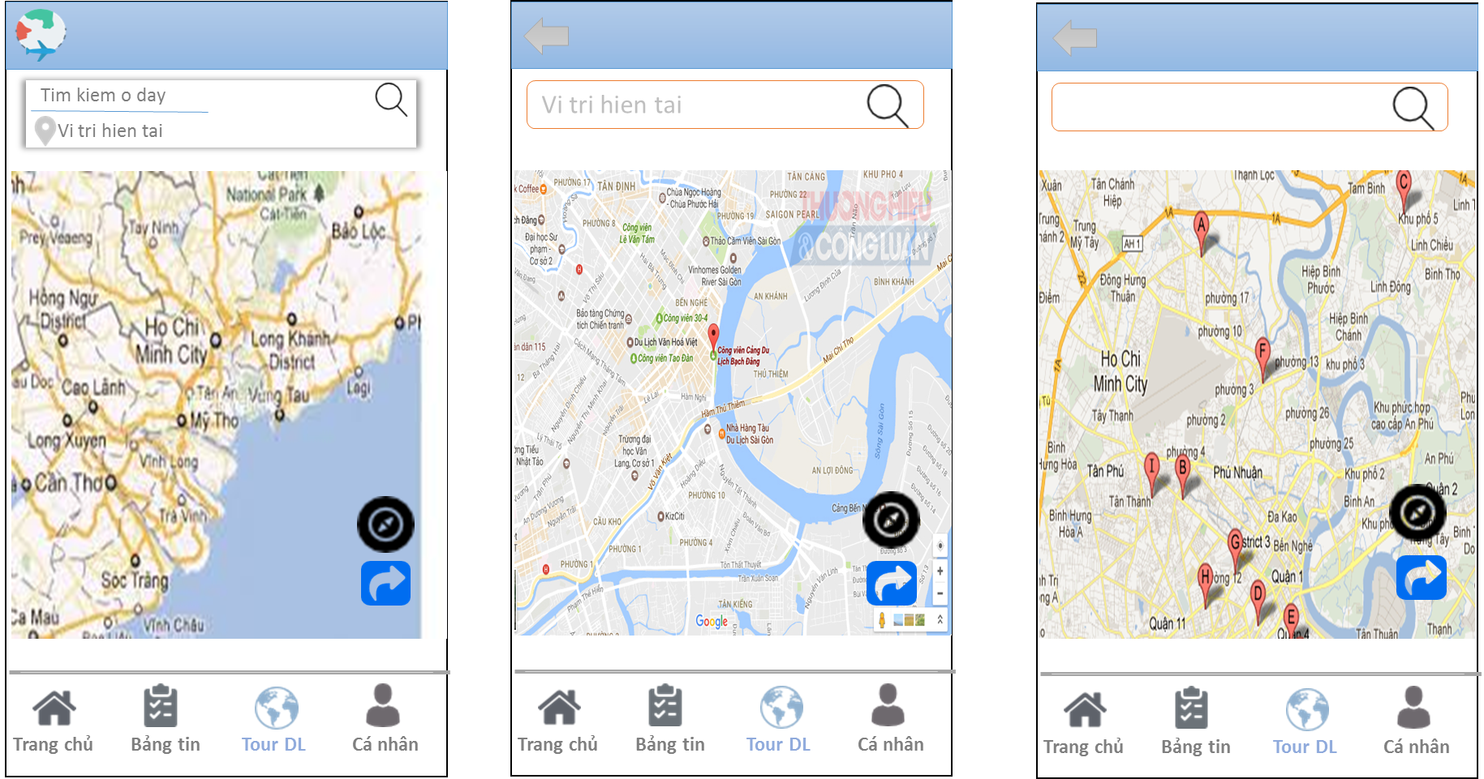

*Image6: Giao dien Tour DL*

|  |  |  |  |
| --- | --- | --- | --- |
| **Name** | **Description** | **Action** | **Response** |
| Màn hình trang chủ | Bao gồm:   * Maps * Text box * List view * 2 Button | N/A | N/A |
| Maps | Hiển thị vị trí bản đồ | N/A | N/A |
| ListView | Chứa bản đồ, và các button tương ứng( chỉ đường, tìm xung quanh) | N/A | N/A |
| Text box | Nhập địa chỉ mong muốn | Click | Đọc dữ liệu tìm kiếm trên bản đồ |
| Button | Chứa thông tin địa điểm gần bạn nhất | Click | Tìm các địa điểm gần vị trí bạn nhất. |
| Button | Chỉ tuyến đường gần nhất cho user | Click | Chuyển sang trang chỉ đường. |

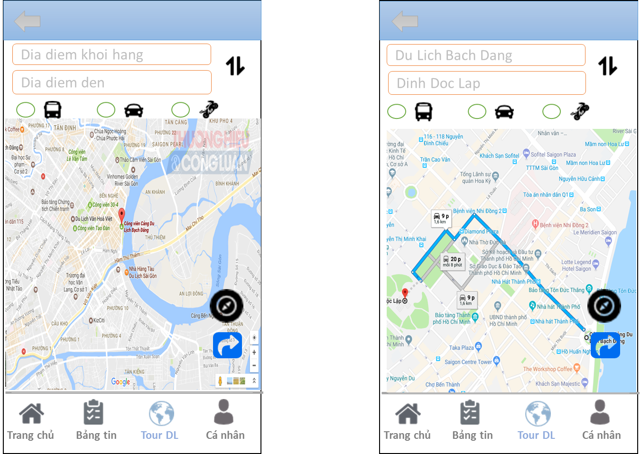

*Image7: Giao dien chi duong*

|  |  |  |  |
| --- | --- | --- | --- |
| **Name** | **Description** | **Action** | **Response** |
| Màn hình trang chủ | Bao gồm:   * Maps * 2 Text box * List view * 2 Button * icon * radio button | N/A | N/A |
| Radio button | Chọn phương tiện để bản đồ tìm kiếm | Click | N/A |
| Maps | Hiển thị vị trí bản đồ đã chọn | N/A | N/A |
| ListView | Hiển thị vị trí bản đồ, và các button tương ứng( chỉ đường, tìm xung quanh) | N/A | N/A |
| Text box | Nhập địa chỉ khởi hành và địa chỉ muốn đến | Click | Đọc dữ liệu lên bản đồ |
| Icon | Đổi vị trí điểm khởi hành/điểm đến | Click | Đọc dữ liệu khi đổi vị trí của khởi hành/điểm đến |

## **Feature/Component #6: Trang cá nhân**

### User Interfaces

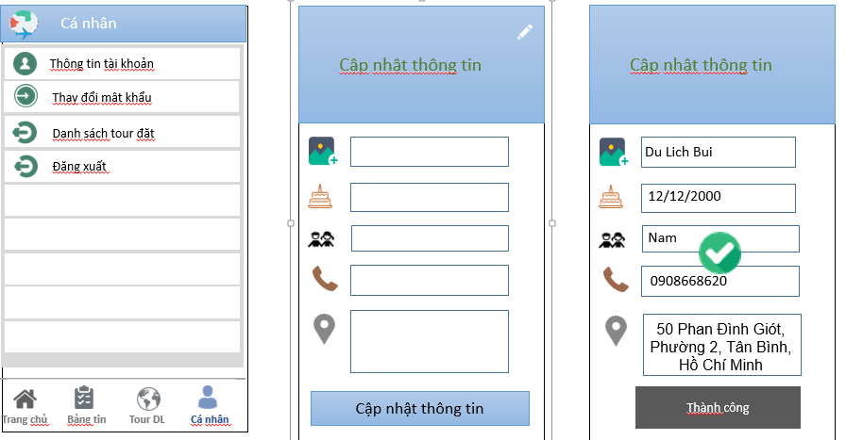

*Image8: Demo thông tin tài khoản*

### Functional Requirements

|  |  |  |  |
| --- | --- | --- | --- |
| Item | Description | Action | Response |
| Trang cá nhân | Bao gồm :   * Image view * 4 textBox | N/A | N/A |
| Image view | Hiện thị những icon tương ứng với tên chức năng | N/A | N/A |
| TextBox thông tin tài khoản | Click vào biểu tưởng | click | Chuyển qua màn hình thông tin tài khoản |
| TextBox thay đổi mât khẩu | Click vào biểu tưởng | click | Chuyển qua man hình thay đổi mật khẩu |
| TextBox danh sách tour đặt | Click vào biểu tưởng | click | Chuyển qua màn hình danh sách tour đặt |
| Màn hình thông tin tài khoản | Bao gồm:   * Image view(chứa những hình ảnh hoăc icom tương ứng) * 5 textBox * button | N/A | N/A |
| TextBox nhập tên user | Nhập tên user | N/A | N/A |
| TextBox nhập ngày sinh | Nhập ngày tháng năm sinh | N/A | N/A |
| TextBox nhập giới tính | Nhập giới tính | N/A | N/A |
| TextBox nhập số điện thoại | Nhập số điện thoại | N/A | N/A |
| TextBox nhập địa chỉ | Nhập địa chỉ của user | N/A | N/A |
| Buttom “cập nhập thông tin” | Click vào buttom | click | ứng dụng sẽ thông báo cho người dùng đã cập nhập thành công. |
| Button | Click vào biểu tưởng | click | ứng dụng sẽ quay về màn hình ban đầu |

## **Feature/Component #7: Trang cá nhân**

### User InterfacesC:\Users\Nhan IT\Pictures\Camera Roll\Capture.PNG

*Image9: demo thay đổi mật khẩu*

### Functional Requirements

|  |  |  |  |
| --- | --- | --- | --- |
| **Item** | **Description** | **Action** | **Response** |
| Text view(thay đổi mật khẩu) | Khi click vào biểu tưởng | click | Chuyển qua trang thay đổi mật khẩu |
| Khung thay đổi mật khẩu | Bao gồm:   * 3 edit text(mật khẩu, mật khẩu mới, xác nhận mật khẩu mới.) * 3 textBox(khung viêt mật khẩu cũ, khung việt mật khẩu mới, khung xác nhận mật khẩu mới) * 2 button(đồng ý, thoát) | N/A | N/A |
| TextBox mật khẩu cũ | Nhập mật khẩu cũ | N/A | N/A |
| TextBox Mật Khẩu mới | Nhập mật khẩu mới | N/A | N/A |
| TextBox xá nhận mật khẩu mới | Nhập lại mật khẩu mới | N/A | N/A |
| Màn hình thay đổi mât khẩu | Khi người dùng nhập đầy đủ tất cả trường dữ liệu ở trên | Click vao button đồng ý | ứng dụng sẽ thông báo cho người dùng đã thay đổi mật khẩu thành công. |
| Màn hình thay đổi mât khẩu | Khi người dùng nhập đầy đủ tất cả trường dữ liệu ở trên | Click vào button thoát | ứng dụng sẽ trở về màn hinh trước |
| Button | Khi người dùng click vào biểu tưởng này | click | ứng dụng se quay lại màn hình lúc đầu |

## **Feature/Component #8: Trang cá nhân**

### User Interfaces

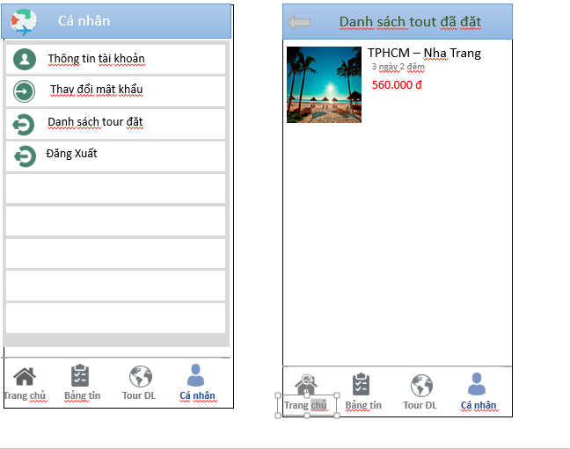

*Image10: demo danh sách tour đặt*

### Functional Requirements

|  |  |  |  |
| --- | --- | --- | --- |
| **Name** | **Description** | **Action** | **Response** |
| Trang danh sách đặt tour | Bao gồm:   * 1 imageview * 3 textbox * 1list view(dùng để chứa những tour khách đặt) * button | N/A | N/A |
| Menu item | Click vào biều tượng | Click | Mở sang trang danh sách đặt tour |
| Xóa tour đặt | Khi người dùng click giữ hình ảnh tour đặt | Click giữ | ứng dụng sẽ hiện lên cho người dùng xóa tour. |
| Button | Click | click | Quay lại màn hình lúc ban đầu |
| Trang chủ | Trở lại trang chủ | Click | Quay lại trang chủ. |
| Bảng tin | Quay lại bảng tin | Click | Quay lại bảng tin |
| Tour DL | Chuyển sang trang google map để khách hàng có thể lựa chọn tour theo địa điểm mà mình đang ở. | click | Chuyển sang trang định vị trên google map. |
| Cá nhân | Chuyển sang cá nhân của user hoặc admin | Click | Chuyển sang trang cá nhân  Của user hoặc admin. |

.

## **Feature/Component #9: Trang cá nhân**

### User Interfaces

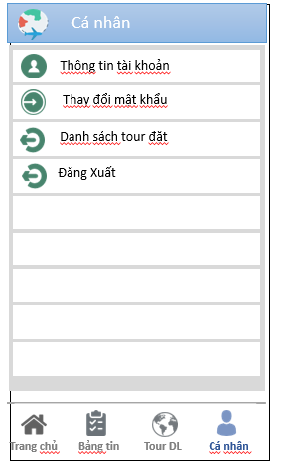

*Image11: demo đăng xuất*

### Functional Requirements

|  |  |  |  |
| --- | --- | --- | --- |
| **Name** | **Description** | **Action** | **Response** |
| Menu item “đăng xuất” | Click | Click | ứng dụng chuyển về màn hình login |

## **Feature/Component #10: Trang Admin**

### User Interfaces

*Image12: Trang Admin*

|  |  |  |  |
| --- | --- | --- | --- |
| Item | Description | Action | Response |
| Màn hình Admin | Màn hình admin bao gồm:   * 4 list view * 4 danh mục * 1 logo | N/A | N/A |
| Trang cá nhân | Cho phép xem và thay đổi thông tin cá nhân của Admin. | click | Chuyển sang trang cập nhật thông tin các nhân |
| Quản lý bài đăng | Cho phép admin thêm xóa hoặc chỉnh sửa bài đăng. | click | Chuyển sang trang quản lý bài đăng |
| Tour khách đặt | Cho phép admin có thể xem các tour mà khách du lịch đã đặt để săp xếp lịch cho tour. | click | Chuyển sang trang tour khách đã đặt. |
| Đăng xuất | Đăng xuất tài khoản, trở về màn hình đăng nhập | click | Đăng xuất tài khoản, trở về trang đăng nhập. |
| Trang chủ | Trở lại trang chủ | Click | Quay lại trang chủ. |
| Bảng tin | Quay lại bảng tin | Click | Quay lại bảng tin. |
| Tour DL | Chuyển sang trang google map để khách hàng có thể lựa chọn tour theo địa điểm mà mình đang ở. | click | Chuyển sang trang định vị trên google map. |
| Cá nhân | Chuyển sang cá nhân của user hoặc admin | Click | Chuyển sang trang cá nhân  Của user hoặc admin. |

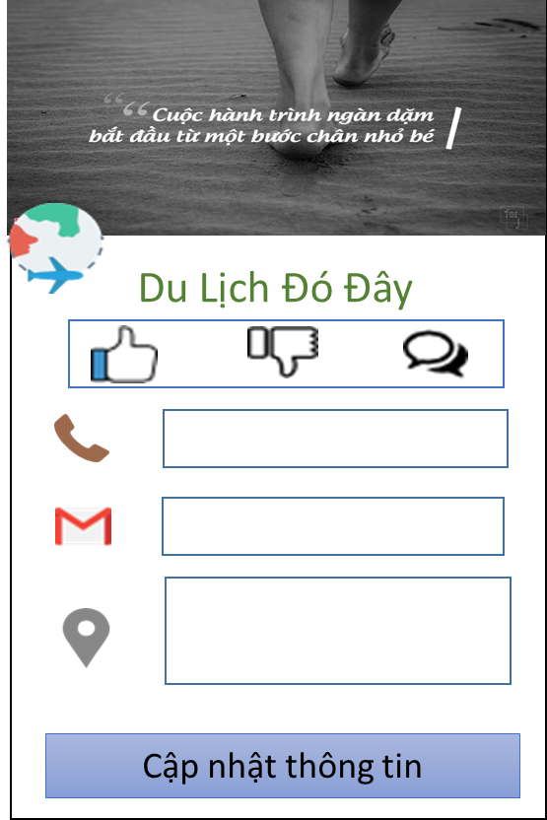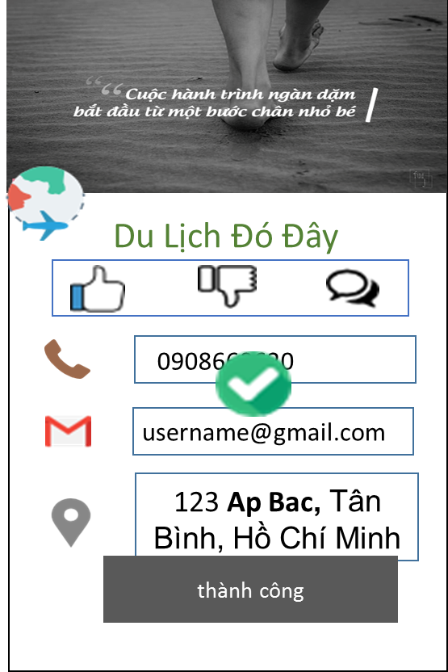

*Image13:* Màn hình cập nhật thông tin.

|  |  |  |  |
| --- | --- | --- | --- |
| Item | Description | Action | Response |
| Màn hình cập nhật thông tin tài khoản | Màn hình bao gồm:   * 4 list view * 3 Text box * 1 Button * 1 logo * 1 action bar * 3 icon | N/A | N/A |
| Action bar | Hiển thị slogan của công ty | N/A | N/A |
| Text box số điện thoại | Nhập số điện thoại của công ty lữ hành | N/A | N/A |
| Text box gmail | Nhập gmail của công ty lữ hành | N/A | N/A |
| Text box địa chỉ | Nhập địa chỉ của công ty lữ hành | N/A | N/A |
| Nút “Cập nhật thông tin” | Thực hiện việc cập nhật thông tin của công ty. | click | Thông báo cập nhật thông tin thành công. |

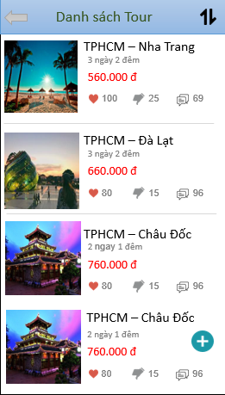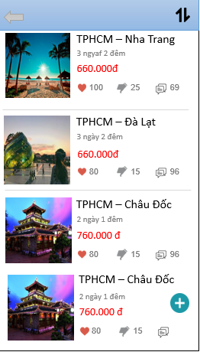

Images 14 : màn hình quản lý bài đăng.

|  |  |  |  |
| --- | --- | --- | --- |
| Item | Description | Action | Response |
| Màn hình quản lý bài đăng. | Màn hình bao gồm:   * 1 list view * 1 nút back * 1 nút Thêm * 1 nút sắp xếp | N/A | N/A |
| List view | Hiển thị dang sách tour, thời gian của 1 tour, giá,… | N/A | N/A |
|  | Sắp xếp các tour theo giá giảm dần hoặc tăng dần | Click | Hiện ra 2 check box cho người dùng lựa chọn sắp xếp theo giá giảm dần hoặc tăng dần. |
|  | Hiện ra trang thêm bài viết mới | Click | Hiện ra trang thêm bài viết mới |
| Nút | Quay lại trang trước đó | Click | Quay lại trang trước đó |

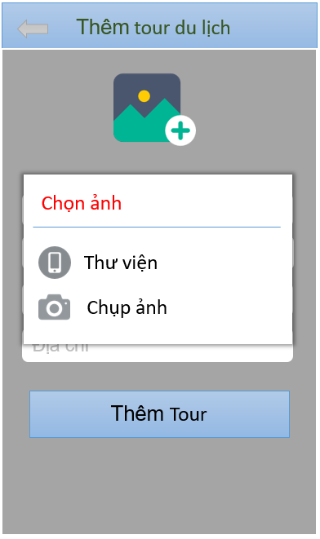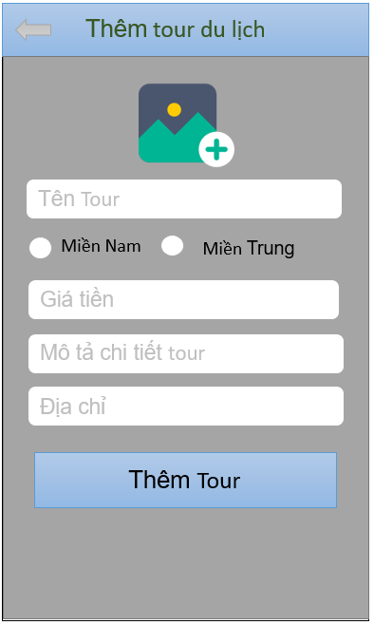

Images 15 : thêm tour

|  |  |  |  |
| --- | --- | --- | --- |
| Item | Description | Action | Response |
| Màn hình Thêm Tour | Màn hình bao gồm:   * 4 text box * 1 images view * 1 nút back * 1 check box * 1 Button | N/A | N/A |
|  | Chọn ảnh cho bài viết bằng cách lấy ảnh sẵn hoặc chụp ảnh. | click | Cập nhật ảnh bài viết |
| Text box “Tên tour” | Nhập tên tour cho bài viết | N/A | N/A |
| check box | Chọn miền | Click | Chọn 1 trong 2 miền :”Miền nam” hoặc ”Miền Trung” |
| Text box “Giá Tiền” | Nhập giá tiền của tour | N/A | N/A |
| Text box “Mô tả chi tiết” | Chi tiết của tour | N/A | N/A |
| Text box “Địa chỉ” | Nhập địa chỉ | N/A | N/A |
| Nút | Quay lại trang trước đó | Click | Quay lại trang trước đó |
| Nút “Thêm Tour” | Thực hiện việc đăng bài viết | Click | Thông báo đăng bài viết thành công và cập nhật lại danh sách tour trong quản lý bài đăng cũng như trang chủ. |

## **Feature/Component #11: Xóa tour**

### User Interfaces

*Image16: Trang Admin*

### Functional Requirements

|  |  |  |  |
| --- | --- | --- | --- |
| Item | Description | Action | Response |
| Màn hình quản lý tour | Màn hình quản lý bao gồm:   * 4 list view * 1 context menu | N/A | N/A |
| Xóa | Cho phép admin xóa tour đã tạo | Click vào menu Xóa | Xóa tour thành công và cập nhật lại list view |
| Hủy | Cho phép admin hủy thao tác vừa chọn | Click vào menu Hủy | Trở lại danh sách tour |
| Sửa | Cho phép admin sua tour đã tạo | Click vào menu Sửa | Chuyển sang màn hình sửa |
| Xóa thành công | Thông báo và biểu tượng sau khi xóa thành công | N/A | N/A |

## **Feature/Component #12: Chỉnh sửa tour**

### User Interfaces

*Image17: Trang Admin*

### Functional Requirements

|  |  |  |  |
| --- | --- | --- | --- |
| Item | Description | Action | Response |
| Quay lại | Cho phep người dùng quay lại màn hình trước | Click button | Trở về màn hình danh sách tour |
| Thêm hình | Cho phép người dùng đổi hình ảnh | click button | Truy cập vào allbum ảnh của thiết bị |
| Radio button | Phân loại tour theo vùng, miền Nam hoặc miền Trung | Click radio button | Kích hoạt lựa chọn |
| Text box tên | Tên tour du lịch | Click textbox và Đổi tên | N/A |
| Textbox giá tiền | Giá của tour du lich | Click vào textbox và đổi giá | N/A |
| Textbox mô tả | Mô tả chi tiết về tour du lịch, bao gồm lộ trình và số ngày đi | Click vào textbox và soạn mô tả | N/A |
| Textbox địa chỉ | Địa chỉ của điểm du lịch | Click vào textbok | N/A |
| Button chỉnh sửa | Nút xác nhận chỉnh sửa | Click vào button | Cập nhật thông tin vừa thay đổi và tải lại listview |
| Chỉnh sửa thành công | Thông báo và biểu tượng sau khi sửa thành công | N/A | N/A |

## **Feature/Component #13: Trang tour khách đặt**

### User Interfaces

*Image18: Trang Admin*

### Functional Requirements

|  |  |  |  |
| --- | --- | --- | --- |
| Item | Description | Action | Response |
| Màn hình danh sách tour khách đặt | Màn hình admin bao gồm:   * 4 list view | N/A | N/A |
| Button back | Cho phép người dùng quay lại trang trước | Click button | Chuyển sang màn hình trước |
| List view | Hiển thị thông tin khách hàng đặt tour, thông tin về tour khách đặt | N/A | N/A |

***---------- End of Document ----------***